FactsheetNumber / प्याज / Mamta Devi/ Badhiyanpurwa/2026 /DEHAT

Farmer Profile:किसान प्रोफाइल
Farmerकिसान का नाम | ममता देवी
Husband’s पति का नाम | सत्य प्रकाश
AAS- आस | अंगूरी
Village गाँव | बढ़ियनपुरवा कारीकोट
Block ब्लाक | मिहिपुरवा
District जिला | बहराइच
State राज्य | उत्तर प्रदेश
Trial Profile:परीक्षण प्रोफ़ाइल
Parameter |  | Trial Plot
Cropफसल |  | प्याज
Variety प्रजाति |  | एग्रीफाउंड रेड
Area रकवा |  | 02 बीसा
Date of Nursery नर्सरी तिथि |  | 16/11/2025
Date of Plantation रोपाई तिथि |  | 21/12/2025
प्याज की खुदाई तिथि |  | 19.05.2026
Total Production कुल उत्पादन |  | 55 kg
Crop Duration (Days) फसल कि अवधि (कुल दिन) |  | 196 Days
Cost Benefit Analysis:
Input Cost: लागत खर्च
Seed बीज |  | DEHAT
Land Rent जमीन का भाड़ा |  | स्वयं का
nd preparation जमीन की तैयारी |  | स्वयं
Cost of fertilizer& Fungicide खाद और कीटनाशक |  | किचेन से प्राप्त अवशेष का खाद  fdlku dk earO;  घर के बरिया में 55 किलो प्याज का उत्पादन हुआ जो हमें ख़ुशी मह्सुश हुआ. पहले हमें बीज नहीं मिलता था इसलिए अपने किचेन गार्डन में अपने परिवार के लिए सब्जी बाजार से लती थी. अब संस्था के सहयोग से हमें समय पर बीज मिल जाता है जिसके कारन हमारा बारी में परिवार के लिए जरूरत की ताजी सब्जी समय से मिल जाता है. इस प्याज में किसी तरह का रासायनिक दावा भी नहीं दिया हूँ. मेरी आर्थिक स्थिति यह हमारे स्वास्थ्य के लिए बढ़िया है. परिवार में आय का साधन कमजोर होने से हम हर रोज बाज़ार से प्याज नहीं खरीद पति थी अपने बारी में होने से हमेशा खाती हूँ.
Cost of Irrigation सिंचाई |  | 100
Cost of Labour मजदुर |  | स्वयं
Total Input Cost: कुल लागत खर्च |  | 100
Total production in Qt. कुल उत्पादन क्विंटल में |  | 55 किलो
Total income in INRकुल आय |  | 1375
Net Profit निव्वळ नफा |  | 1275
Net Profit in Rs. Per D |  | 1275

Stage 1. फोटो
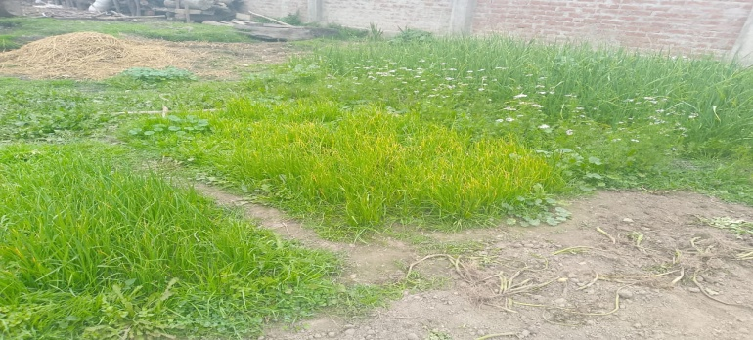
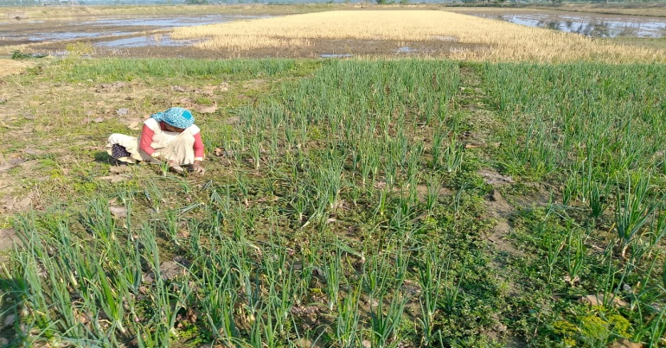
Stage 2. फोटो
stage 3. फोटो
